TP n° 14 - Session 2000 Page 1/5

BACCALAURÉAT PROFESSIONNEL

ÉPREUVE DE TRAVAUX PRATIQUES
DE
SCIENCES PHYSIQUES

SUJET N° 14

Ce document comprend :

- une fiche descriptive du sujet destinée à l’examinateur : page 2/5

- une fiche descriptive du matériel destinée à l’examinateur : page 3/5

- une grille d’évaluation , utilisée pendant la séance,
destinée à l’examinateur page 4/5

- une grille d’évaluation globale destinée à l’examinateur page 5/5

- un document « sujet » destiné au candidat sur lequel figurent
l’énoncé du sujet, ainsi que les emplacements pour les réponses : pages 1/4 à 4/4

Les paginations des documents destinés à l’examinateur et au candidat sont distinctes .

ACOUSTIQUE

PROPAGATION D’UN SON DANS L’AIR

0006-ST TPSP

TP n° 14 - Session 2000 Page 2/5

FICHE DESCRIPTIVE DU SUJET DESTINÉE À L’EXAMINATEUR

SUJET : PROPAGATION D’UN SON DANS L’AIR

1- OBJECTIFS :
Les manipulations proposées permettent de mettre en œuvre et d’évaluer
Les savoir-faire expérimentaux suivants :
- exécuter un protocole expérimental ;
- réaliser un montage expérimental à partir d’un schéma fourni ;
- utiliser un appareil de mesures (oscilloscope, générateur de fonctions) ;
- respecter les règles de sécurité.
Le compte-rendu d’une étude expérimentale :
- compléter un tableau des valeurs ;
- rendre compte d’observations ;
- tracer un graphique à partir d’un tableau de valeurs.

2- MANIPULATIONS :
- matériel utilisé : voir notice jointe ;
- déroulement : voir le sujet élève ;
- remarques :
- un mode d’emploi simplifié de l’oscilloscope et du générateur de fonctions (avec un schéma du cadran, des principaux boutons de réglage, des bornes) doit être fourni.
- l’entrée à utiliser sur l’oscilloscope et la sortie du générateur de fonctions seront clairement visibles du candidat ou seront ramenées sur plaques à bornes. (fiches de raccordement BNC)
Ce document constitue un TP d’acoustique. En conséquence, le candidat ne doit pas être pénalisé par les réglages de l’oscilloscope et du générateur de fonctions. A cet effet, l’examinateur effectuera certains réglages avant le passage du candidat : ceux-ci sont indiqués dans la fiche de matériel destinée à l’examinateur.

Il est important que le candidat remette en état son poste de travail après les manipulations.

3- ÉVALUATION :
L’examinateur qui évalue intervient à la demande du candidat . Il doit cependant suivre le déroulement de l’épreuve pour chaque candidat et intervenir en cas de problème , afin de lui permettre de réaliser la partie expérimentale attendue ; cette intervention est à prendre en compte dans l’évaluation .
Évaluation pendant la séance :
- Utiliser la « grille d’évaluation pendant la séance ».
- Comme pour tout oral , aucune information sur l’évaluation , ni partielle , ni globale , ne doit être portée à la connaissance des candidats .
- A chaque appel du candidat , effectuer les vérifications décrites sur la grille .
- Pour chaque vérification , entourer , en cas de réussite , une ou plusieurs étoiles suivant le degré de maîtrise de la compétence évaluée (des critères d’évaluation sont proposés sur la grille). Le nombre total d’étoiles défini pour chaque vérification pondère l’importance ou la difficulté des compétences correspondantes .
Évaluation chiffrée (grille d’évaluation globale ) :
- Convertir l’évaluation réalisée pendant la séance en note chiffrée : chaque étoile entourée vaut 1 point .
- Corriger l’exploitation des résultats expérimentaux : le barème figure sur le document (Attribuer la note maximale pour chacun des éléments évalués , dès que la réponse du candidat est plausible et conforme aux résultats expérimentaux).

TP n° 14 - Session 2000 Page 3/5

FICHE DE MATÉRIEL DESTINÉE À L’EXAMINATEUR

SUJET : PROPAGATION D’UN SON DANS L’AIR

Lorsque le matériel disponible dans l’établissement n’est pas identique à celui proposé dans les sujets , les professeurs évaluateurs ont la faculté d’adapter ces propositions à la condition expresse que cela n’entraîne pas une modification du sujet et par conséquent du travail demandé aux candidats .

PAR POSTE CANDIDAT :

- un oscilloscope bicourbe ;
- un générateur de fonctions ;
- deux microphones avec amplificateur intégré ou avec dispositif amplificateur éventuellement ;
- un haut-parleur ;
- une règle graduée fixée sur la paillasse ;
- des fils conducteurs rouges et noirs ;
- des fiches adaptatrices ;
- les fiches mode d’emploi de l’oscilloscope, du GBF, un interrupteur ;
- deux casques anti-bruit (facultatif).

L’EXAMINATEUR EFFECTUERA LES REGLAGES SUIVANTS AVANT LE PASSAGE DU CANDIDAT.

- Oscilloscope :

- En l’absence de signal, 2 traces horizontales confondues avec l’axe central ;
- balayage horizontal : calibre en ms différent de celui que le candidat aura à choisir ;
- calibre tension réglé avant le passage du candidat : 5mV/division sur les 2 voies ;
- touche dual enfoncée.

- Générateur de fonctions :

- signal autre que ~ ;
- gamme de fréquence 100Hz ; bouton de réglage de fréquence en position quelconque ;
- bouton amplitude à mi-course.

- Remarque :
Lors des calculs, si les amplitudes des courbes ne sont pas suffisamment grandes pour les fréquences indiquées dans le tableau, l’examinateur aura la possibilité de les changer.

POSTE EXAMINATEUR :
- un appareil de chaque sorte en réserve

TP n° 14 - Session 2000 Page 4/5

BACCALAURÉAT PROFESSIONNEL
ÉPREUVE DE TRAVAUX PRATIQUES DE SCIENCES PHYSIQUES

GRILLE D’ÉVALUATION PENDANT LA SÉANCE

SUJET : PROPAGATION D’UN SON DANS L’AIR

NOM et Prénom du CANDIDAT : N° :

Date et heure évaluation : N° poste de travail :

Appels | Vérifications | Évaluation
Appel n°1 | Montage  Réglage GBF  Oscilloscope | **  *  **
APPEL n° 2 | Montage  Vérification signaux en phase | **  *
Appel n°3 | Vérification signaux en phase  Lecture de d₂ | *  *
Appel n° 4 | Vérification des mesures | ***
Appel n° 5 | Remise en état du poste de travail | *

TP n° 14 - Session 2000 Page 5/5

BACCALAURÉAT PROFESSIONNEL
ÉPREUVE DE TRAVAUX PRATIQUES DE SCIENCES PHYSIQUES

GRILLE D’ÉVALUATION GLOBALE

SUJET : PROPAGATION D’UN SON DANS L’AIR

NOM et Prénom du CANDIDAT : N° :

Date et heure évaluation : N° poste de travail :

 | Barème | Note
Évaluation pendant la séance  (chaque étoile vaut 1point) | 14

Exploitation des résultats expérimentaux

d₂ – d₁ varie avec la fréquence | 1
d₂ – d₁ et f sont inversement proportionnelles | 1
Points correctement placés | 1,5
Courbe correctement tracée | 1,5
Lecture de f correspondant à d₂ – d₁ = 10 | 1
TOTAL | 6
NOM ET SIGNATURE DES EXAMINATEURS | NOTE sur 20

TP n° 14 - Session 2000 Page 1/4

BACCALAURÉAT PROFESSIONNEL
ÉPREUVE DE TRAVAUX PRATIQUES DE SCIENCES PHYSIQUES

SUJET DESTINÉ AU CANDIDAT:
PROPAGATION D’UN SON DANS L’AIR

NOM et Prénom du CANDIDAT : N° :

Date et heure évaluation : N° poste de travail :

L’examinateur intervient à la demande du candidat ou quand il le juge utile .

Dans la suite du document, ce symbole signifie « Appeler l’examinateur ».

BUTS DES MANIPULATIONS :

Étudier la propagation d’un son dans l’air en faisant varier la fréquence de ce son.

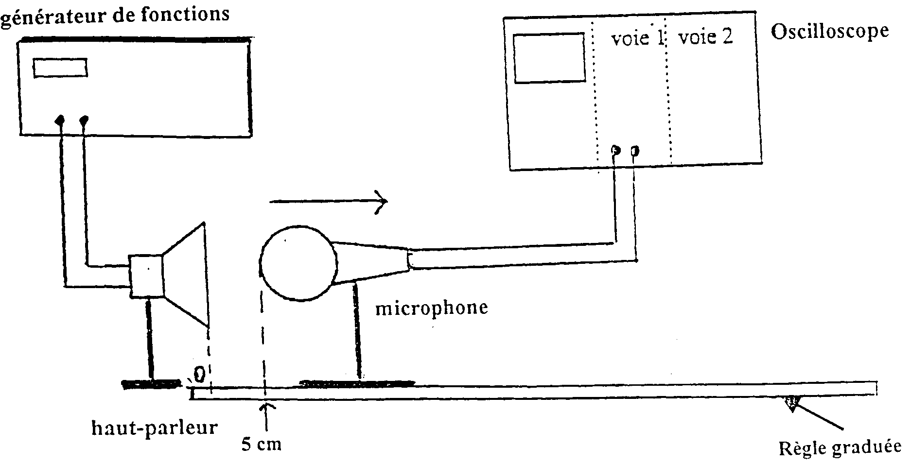

1- Réaliser le 1er montage expérimental schématisé ci-dessus et effectuer les réglages :

pour le générateur de fonctions (GBF) : signal sinusoïdal, bouton d’amplitude à mi-course et fréquence 2500Hz.

pour l’oscilloscope, l’oscillogramme correspondant à 3 (trois) périodes au plus.

Placer le microphone m₁ à 5 cm devant et dans l’axe du haut-parleur.

APPEL N°1
Faire vérifier le montage et l’oscillogramme obtenu sur l’écran de l’oscilloscope.
TP n° 14 - Session 2000 Page 2/4

2- Réaliser le 2ème montage expérimental schématisé ci-dessous :

- Positionner les deux microphones m₁ et m₂ à 5 cm du haut-parleur : les deux signaux observés à l’écran sont en phase (comme indiqué sur le schéma ci-dessus).

APPEL N° 2
Faire vérifier le montage par l’examinateur.

Le microphone m₁ étant toujours éloigné à 5 cm du haut-parleur, éloigner, le long de la règle graduée, le microphone m₂ jusqu’à obtenir à nouveau les deux signaux en phase sur l’écran de l’oscilloscope.

- Relever et noter la distance d₂ entre le haut-parleur et le microphone m₂.

d₂ = ……… cm.

- Reporter cette valeur dans la première colonne du tableau de la page suivante.

APPEL N° 3
Réaliser la mesure devant l’examinateur.

TP n° 14 - Session 2000 Page 3/4

3- Faire vérifier la fréquence :

Repositionner au début de l’expérience les deux microphones à la distance d₁ = 5 cm du haut-parleur.

À l’aide du GBF, faire varier la fréquence et noter pour chacune la distance d₂ qui permet d’obtenir de nouveau les deux courbes en phase sur l’écran de l’oscilloscope.

Compléter le tableau des valeurs f du tableau ci-dessous :

Fréquence f (Hz) | 2 500 | 3 000 | 3 500 | 4 000
d₁ (cm) | 5 | 5 | 5 | 5
d₂ (cm)
(d₂ – d₁) (cm)
(d₂ – d₁) × f (cm × Hz)

APPEL N° 4
Faire vérifier les résultats du tableau, par l’examinateur.

4- Exploiter les résultats :

- La distance (d₂ – d₁) varie-t-elle avec la fréquence f ? oui non
Cocher la bonne réponse.
- Les grandeurs (d₂ – d₁) et f sont-elles :
- proportionnelles
- inversement proportionnelles Cocher la bonne réponse.
- indépendantes.

Dans le repère de la page suivante (4/4), placer les points de coordonnées ( f ; d₂ – d₁ ).

Tracer la courbe correspondante.

TP n° 14 – Session 2000 Page 4/4

(d₂-d₁) cm
3 000
3 500
2 500
f (Hz)
1
4 000

Pour une fréquence f , on a trouvé que les deux signaux sont en phase pour d₂ – d₁ = 10 cm.
À l’aide de la courbe tracée ci-dessus, indiquer ce que vaut f dans ce cas.

f = Hz

APPEL N° 5
Faire vérifier la remise du poste de travail et remettre le document à
l’examinateur.

